# КИЇВСЬКИЙ НАЦІОНАЛЬНИЙ УНІВЕРСИТЕТ імені ТАРАСА ШЕВЧЕНКА



## ФАКУЛЬТЕТ ІНФОРМАЦІЙНИХ ТЕХНОЛОГІЙ

## **Кафедра прикладних інформаційних систем**

**Звіт до індивідуального завдання №2**

# з курсу **«Інтелектуальні системи»**

*Студента 4 курсу*

*Групи ПП-41*

*спеціальності 122*

*«Комп'ютерні науки»*

*ОП«Прикладне програмування»*

*Селецького Віктора Романовича*

## Київ 2023

# Завдання

Побудувати продукційну модель (бази правил) представлення знань в предметній області «Залізниця» (продаж квитків).

Семантична модель:

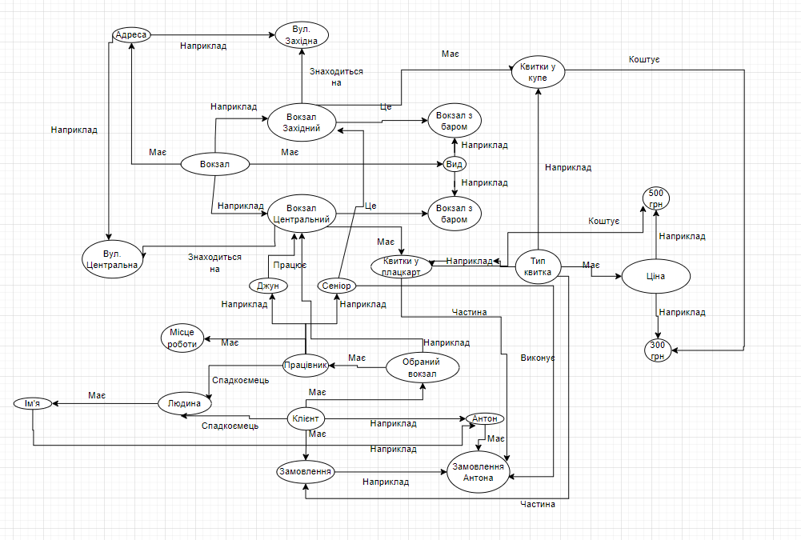

**Фрейми-прототипи**

|  |  |  |  |
| --- | --- | --- | --- |
| Людина | | | |
| **Ім’я слоту** | **Значення слоту** | **Спосіб тримання значення** | **Демон** |
| Стать | Чоловіча або жіноча | Із зовнішніх джерел |  |
| Вік | Від 0 до 120 років | Із зовнішніх джерел |  |

|  |  |  |  |
| --- | --- | --- | --- |
| Вокзал | | | |
| **Ім’я слоту** | **Значення слоту** | **Спосіб тримання значення** | **Демон** |
| Місто | Рядок символів | Із зовнішніх джерел |  |
| Завантаженість | Низька; помірна; висока | Із зовнішніх джерел |  |
| Рейтинг | Натуральне число | Із зовнішніх джерел |  |

**Фрейми-ролі**

|  |  |  |  |
| --- | --- | --- | --- |
| Працівник (АКО Людина) | | | |
| **Ім’я слоту** | **Значення слоту** | **Спосіб тримання значення** | **Демон** |
| Посада | Рядок символів | Із зовнішніх джерел |  |
| Освіта | Рядок символів | Із зовнішніх джерел |  |
| Заробітня плата | Додатнє число | Із зовнішніх джерел |  |
| Місце роботи | Фрейм-об'єкт | Із зовнішніх джерел |  |

|  |  |  |  |
| --- | --- | --- | --- |
| Клієнт (АКО Людина) | | | |
| **Ім’я слоту** | **Значення слоту** | **Спосіб тримання значення** | **Демон** |
| Тип оплати | Карта або Готівка | Із зовнішніх джерел |  |
| Знижка | Відсоток | Із зовнішніх джерел |  |
| Статус | Звичайний або Привілейований | Із зовнішніх джерел |  |
| Місце відвідування | Фрейм-об'єкт | Із зовнішніх джерел |  |

**Фрейми-екземпляри:** Центральний вокзал.

|  |  |  |  |
| --- | --- | --- | --- |
| Центральний (АКО Вокзал) | | | |
| **Ім’я слоту** | **Значення слоту** | **Спосіб тримання значення** | **Демон** |
| Місто | Київ | Із зовнішніх джерел |  |
| Завантаженість | Висока | Із зовнішніх джерел |  |
| Рейтинг | 1 | Із зовнішніх джерел |  |

|  |  |  |  |
| --- | --- | --- | --- |
| Західний (АКО Вокзал) | | | |
| **Ім’я слоту** | **Значення слоту** | **Спосіб тримання значення** | **Демон** |
| Місто | Київ | Із зовнішніх джерел |  |
| Завантаженість | Помірна | Із зовнішніх джерел |  |
| Рейтинг | 2 | Із зовнішніх джерел |  |

|  |  |  |  |
| --- | --- | --- | --- |
| Джон До (АКО Клієнт) | | | |
| **Ім’я слоту** | **Значення слоту** | **Спосіб тримання значення** | **Демон** |
| Стать | Чоловіча | Із зовнішніх джерел |  |
| Вік | 20 | Із зовнішніх джерел |  |
| Тип оплати | Готівка | Із зовнішніх джерел |  |
| Знижка | 0 | Із зовнішніх джерел |  |
| Статус | Звичайний | Із зовнішніх джерел |  |
| Місце відвідування | Центральний вокзал | Із зовнішніх джерел |  |

|  |  |  |  |
| --- | --- | --- | --- |
| Антон (АКО Клієнт) | | | |
| **Ім’я слоту** | **Значення слоту** | **Спосіб тримання значення** | **Демон** |
| Стать | Чоловіча | Із зовнішніх джерел |  |
| Вік | 21 | Із зовнішніх джерел |  |
| Тип оплати | Картка | Із зовнішніх джерел |  |
| Знижка | 5% | Із зовнішніх джерел |  |
| Статус | Привілейований | Із зовнішніх джерел |  |
| Місце відвідування | Західний вокзал | Із зовнішніх джерел |  |

|  |  |  |  |
| --- | --- | --- | --- |
| Джун Джунович (АКО Працівник) | | | |
| **Ім’я слоту** | **Значення слоту** | **Спосіб тримання значення** | **Демон** |
| Стать | Чоловіча | Із зовнішніх джерел |  |
| Вік | 19 | Із зовнішніх джерел |  |
| Посада | Завідувач реалізації квитків | Із зовнішніх джерел |  |
| Освіта | Середня | Із зовнішніх джерел |  |
| Заробітня плата | 250 | Із зовнішніх джерел |  |
| Місце роботи | Центральний вокзал | Із зовнішніх джерел |  |

|  |  |  |  |
| --- | --- | --- | --- |
| Сеніор Сеніорович (АКО Працівник) | | | |
| **Ім’я слоту** | **Значення слоту** | **Спосіб тримання значення** | **Демон** |
| Стать | Чоловіча | Із зовнішніх джерел |  |
| Вік | 24 | Із зовнішніх джерел |  |
| Посада | Начальник Аляски | Із зовнішніх джерел |  |
| Освіта | Вища | Із зовнішніх джерел |  |
| Заробітня плата | 1000 | Із зовнішніх джерел |  |
| Місце роботи | Захівдний вокзал | Із зовнішніх джерел |  |

**Фрейми-ситуації**:

|  |  |  |  |
| --- | --- | --- | --- |
| Купівля квитка | | | |
| **Ім’я слоту** | **Значення слоту** | **Спосіб тримання значення** | **Демон** |
| Квиток | Стрічка символів | Із зовнішніх джерел |  |
| Дата | Дата | Із зовнішніх джерел |  |
| Клієнт | Фрейм-об’єкт | Із зовнішніх джерел |  |
| Працівник | Фрейм-об’єкт | Із зовнішніх джерел |  |

|  |  |  |  |
| --- | --- | --- | --- |
| Перевірка квитка | | | |
| **Ім’я слоту** | **Значення слоту** | **Спосіб тримання значення** | **Демон** |
| Квиток | Стрічка символів | Із зовнішніх джерел |  |
| Перевірено | Так або Ні | Із зовнішніх джерел |  |
| Клієнт | Фрейм-об’єкт | Із зовнішніх джерел |  |
| Працівник | Фрейм-об’єкт | Із зовнішніх джерел |  |

**Фрейми-сценарії:**

|  |  |  |  |
| --- | --- | --- | --- |
| Відвідування вокзалу | | | |
| **Ім’я слоту** | **Значення слоту** | **Спосіб тримання значення** | **Демон** |
| Клієнт | Фрейм-об’єкт | Із зовнішніх джерел |  |
| Працівник | Фрейм-об’єкт | Із зовнішніх джерел |  |
| Вокзал | Фрейм-об’єкт | Із зовнішніх джерел |  |
| Сцена 1 | Прибуття клієнта | Із зовнішніх джерел |  |
| Сцена 2 | Купівля квитка | Із зовнішніх джерел |  |
| Сцена 3 | Перевірка квитка | Із зовнішні джерел |  |
| Сцена 4 | Клієнт відбув | Із зовнішніх джерел |  |

|  |  |  |  |
| --- | --- | --- | --- |
| Відвідування Центрального вокзалу | | | |
| **Ім’я слоту** | **Значення слоту** | **Спосіб тримання значення** | **Демон** |
| Клієнт | Антон | Із зовнішніх джерел |  |
| Працівник | Джун Джунович | Із зовнішніх джерел |  |
| Вокзал | Центральний | Із зовнішніх джерел |  |
| Сцена 1 | Прибуття Антона | Із зовнішніх джерел |  |
| Сцена 2 | Купівля квитка Антоном | Із зовнішніх джерел |  |
| Сцена 3 | Перевірка квитка Джуном | Із зовнішніх джерел |  |
| Сцена 4 | Антон відбув | Із зовнішніх джерел |  |

